Министерство науки и высшего образования Российской Федерации
Федеральное государственное бюджетное образовательное учреждение высшего образования «Рязанский государственный радиотехнический университет имени В.Ф. Уткина»
Рязанский станкостроительный колледж

Отчёт о практической работе №10
Мониторинг и логирование в продакшн-среде
МДК
«02. 02»

Выполнил:
Студент группы ИСП-32
Чеботарев М.Ю
Проверил:
Родин Е.Н.

Рязань 2026

Основная часть
Цель работы: изучить основные принципов построения системы мониторинга и логирования действий пользователя для программных продуктов, функционирующих в продакшн-среде.
Ход выполнения работы:
1. Создание проекта
1) Откройте Visual Studio. Создайте новый проект: File → New → Project → Console App (.NET). и Назовите проект: UserActivityLogger.
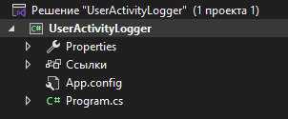
2. Реализация службы логирования (LoggingService.cs)
Создайте новый файл LoggingService.cs и реализуйте класс LoggingService:
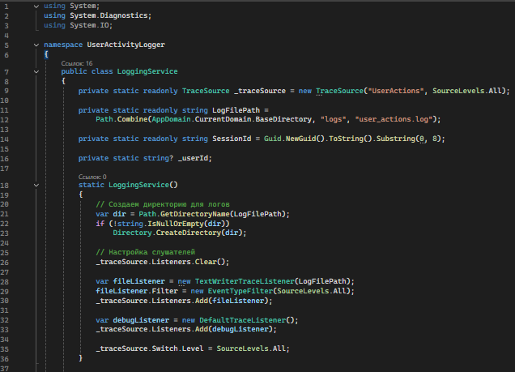
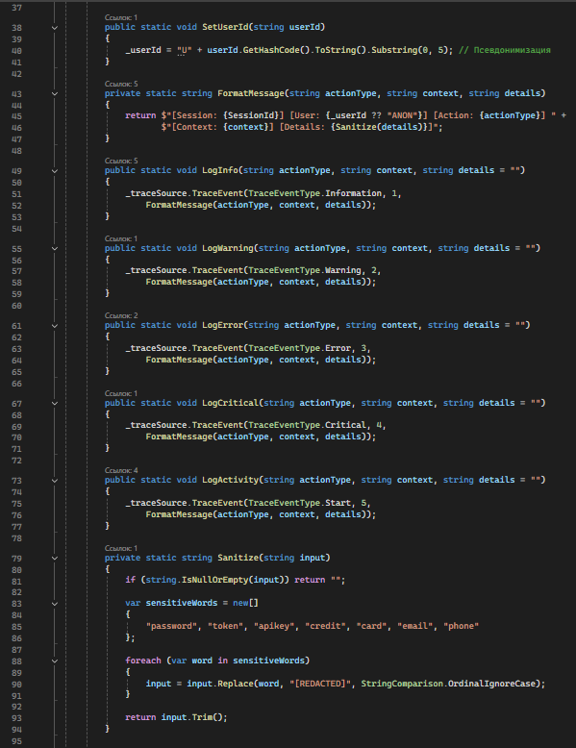
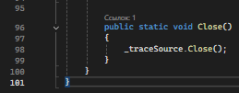

3. Реализуйте класс Программ:
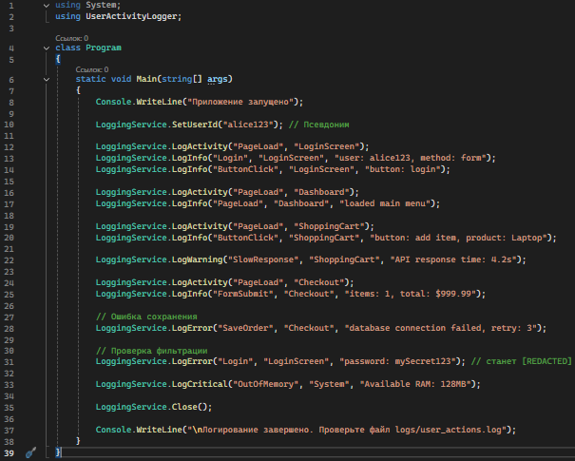
4. Вывод и отладка:
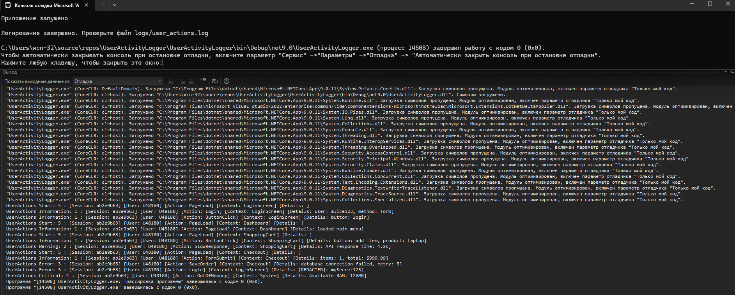
5. В итоге
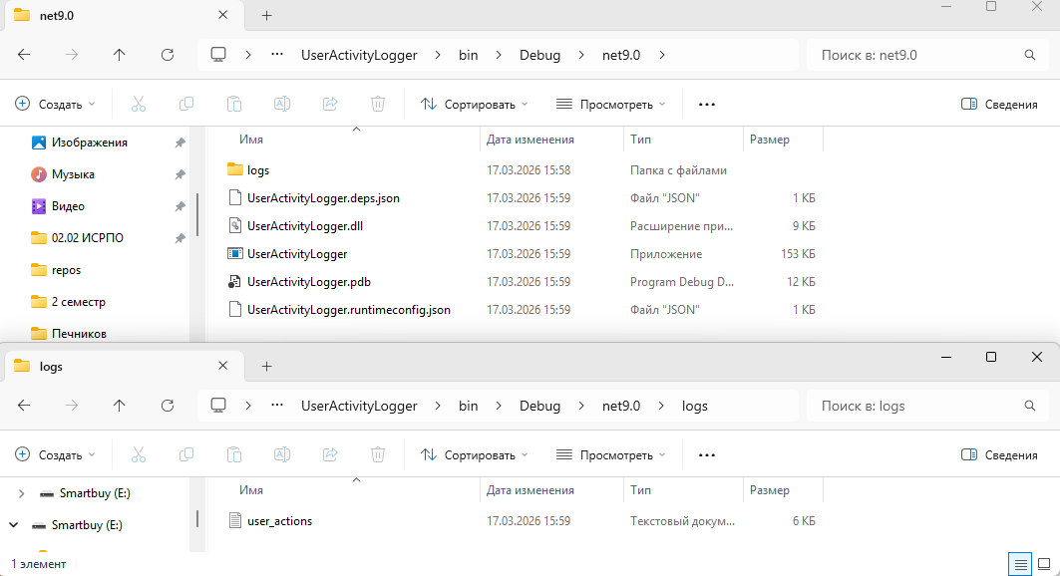

Заключение
Таким образом, в ходе выполнения работы была создана работоспособная система логирования, удовлетворяющая всем предъявленным требованиям промышленной эксплуатации.

